ЛГД-6.01С |  | Стойка "Иллюзия" (серия Эко)
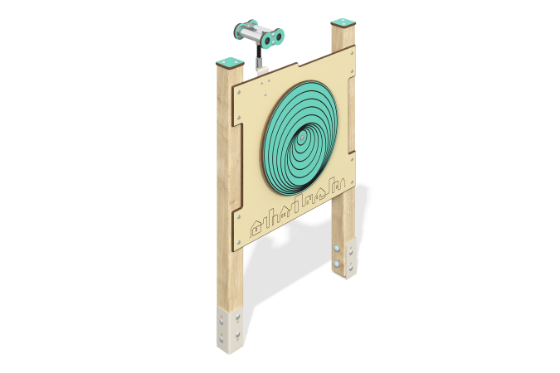

Размеры, мм: | 164x770x1272 | Вес, кг: | 20.068
Характеристики материалов
Материал: брус хвойных пород, HPL пластик, нержавеющая сталь, канат полипропиленовый армированный, нержавеющий крепеж.
Комплектация: закладные детали – 1 компл., опорные стойки – 2 шт., панель «Иллюзия» – 1 шт., бинокль – 1 шт., комплект крепежа - 1 шт.
Конструкция и цветовая палитра оборудования согласно эскизу.
Развивающий элемент состоит из двух опор из клееного бруса, на которых закреплена игровая панель «Иллюзия» с вращающимися кругами с обеих сторон панели. Опорные стойки выполнены из клееного бруса хвойных пород сечением 80х80 мм. Профиль – квадратный, радиус скругления углов - R10.
Игровой элемент «Иллюзия» выполнен из двустороннего HPL пластика с УФ защитой толщиной 10 мм. На панели при помощи гравировки и УФ печати наносятся рисунки. Бинокль устанавливается на «шарнир» состоящий из полипропиленового армированного каната Бинокль состоит из нержавеющей трубы диаметром 33,7 мм с толщиной стенки 2 мм, нержавеющих листов толщиной 3 мм. Стекла бинокля изготовлены из монолитного поликарбоната, поверх которых устанавливаются декоративные накладки из HPL пластика 10 мм толщиной.
На верхнюю часть опорных стоек устанавливаются заглушки из HPL пластика с УФ защитой толщиной 10 мм.
На игровой панели используется крепеж из нержавеющей стали. Выступающие части резьбовых соединений и открытые части труб закрыты пластиковыми заглушками.
Назначание игры «Иллюзия»: с обеих сторон панели расположены круги, при вращении которых создаются оптические иллюзии.
Покрытие элементов:
- металл - порошковый цинкогрунт, порошковая краска;
- брус - грунтовка лессирующая, водно-дисперсионный лак.

